汇品惠线
【邂逅草原】
承德避暑山庄、坝上塞罕坝国家森林公园、乌兰布统大草原双飞5天
升级1晚洲际或希尔顿旗下的品牌酒店
当南方百花已是落英缤纷，坝上春花方才初绽，杏花、山丁子花作为先锋率先来迎接春天，狼毒花等紧随其后追赶春天的脚步，争奇斗艳其乐无穷。原野上野花密布，绵延似毯，狼毒，野芍药，金莲花，野百合，野罂粟以及各色野花按照不同的花期次第开放，每隔数日草原就会变换出不同的色彩

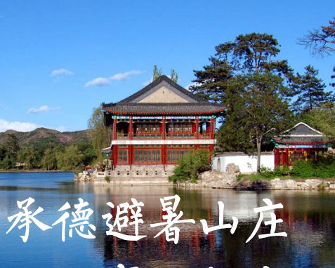 | 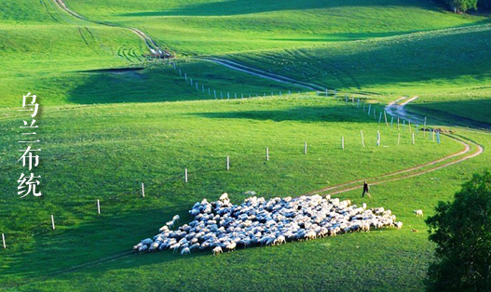 | 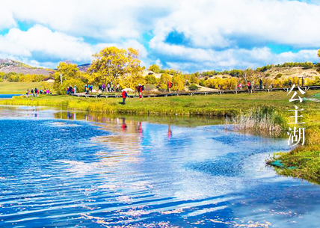
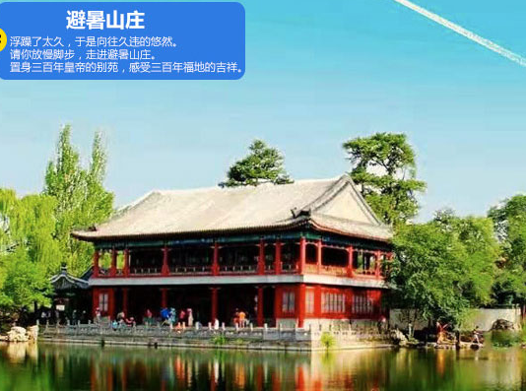 | 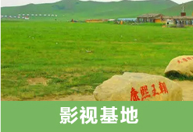 | 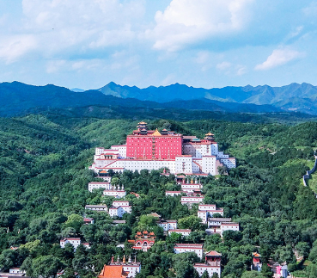
★行程特色★
- 升级一晚洲际旗下品牌酒店-【智选假日酒店】或希尔顿旗下品牌酒店【希尔顿欢朋酒店】
- 北京故宫相媲美的世界文化遗产、国家5A级景区、世界现存最大的皇家园林-【承德避暑山庄】；
- 欣赏亚洲第一大人工林海国家5A级景区-【塞罕坝国家森林公园】；
- 清朝木兰围场的遗址，迷人的欧式草原风光，闻名中外的影视基地-【乌兰布统草原】；
- 乌兰布统草原上的明珠-【公主湖】、波光潋滟的【泰丰湖】；
- 洁白的哈达，醇香的马奶酒，捡个玛尼石、堆个玛尼堆，系上哈达，为家人祈福安康--【祭敖包】；
- 穿上蒙古族的蒙袍，借着乌兰布统的美景，靓丽摆拍，刷爆朋友圈--【穿蒙服】；
- 蒙族的姑娘为您献上洁白的哈达，敬上一杯醇香的马奶酒--【蒙古礼仪】
- 承德八县三区特色美食、满清贵族逢年过节时宴请贵宾的八珍菜肴-【满八旗宴】；
- 木兰围场中国马铃薯之乡，精选薯乡特级土豆精心烹制，入口即化，味道独特-【土豆宴】
- 举行盛大的篝火狂欢、蒙古歌舞，呼麦，蒙古长调，马头琴，卡拉OK晚会--【篝火晚会】
行程简表
日程 | 行程安排 | 早餐 | 中餐 | 晚餐 | 住宿
D1 | 广州-北京 | X | X | X | 北京连锁酒店
D2 | 塞罕坝国家森林公园-乌兰布统大草原 | √ | √ | X | 坝上草原景区酒店
D3 | 坝上草原 | √ | √ | X | 坝上草原景区酒店
D4 | 坝上草原-承德 | √ | √ | X | 洲际旗下品牌酒店
D5 | 避暑山庄-北京-广州 | √ | √ | X | 温馨的家
★具体行程★
第1天：顺德-广州---北京 参考航班：待定
✭餐：X/X/X ✭住： 北京奥竺或全季酒店或山水时尚 或同级
贵宾指定时间集合顺德出发前往广州机场乘飞机前往首都北京，简称京，中华人民共和国首都、直辖市、国家中心城市、超大城市，全国政治中心、文化中心、国际交往中心、科技创新中心，是中国共产党中央委员会、中华人民共和国中央人民政府和全国人民代表大会的办公所在地。。
第2天： 北京-坝上草原、木兰围场、乌兰布统草原、土豆宴、泰丰湖、蒙古特色欢迎仪式
✭餐：早/午/晚 ✭住： 坝上凯琳假日酒店、韩家大院、鼎盛国际酒店、燕龙宏顺酒店 或同级
上午：早餐后乘车赴木兰围场，沿途欣赏一道靓丽的风景-声势浩大的风车群，绝对是一道靓丽的风景，牧民村落成群的牛羊马群，随车尽览；【坝上草原】华北平原内蒙古高原相接壤地带，由低到高称之为坝上。【木兰围场】清朝时期康熙每年秋天带领王公大臣行围打猎的地方，历史上著名的《木兰秋狝》就是在此举行，国家一号景观大道起始地；
午餐：享用坝上草原特有风味美食-【土豆宴】
下午：游览【泰丰湖】塞罕坝机械林场总部西北方向约15公路处，是一座人工修建的水库。水面足有100多亩，呈“S”形，水质清澈，波光粼粼。水库四周环绕着松树﹑杉树﹑柳树桦树，林间草地上点缀着五颜六色的野花，环境僻静幽美，【界河】河北与内蒙的分界线，所以称之为界河，是水的源头，滦河的发源地。抵达后体验独具蒙古特色的欢迎仪式：祭敖包、献哈达、饮下马酒！
晚餐：专业吃货地陪为您推荐当地地道美食（晚餐自理）；夜晚的北方小村庄并没有我们想象当中的萧条，反而是一副热闹的景象，餐馆、超市、大排档完全能够满足您的生活所需。。
第3天： 坝上草原、乌兰布统草原、影视基地、公主湖、草原深度，篝火晚会
✭餐：早/午/晚 ✭住： 坝上：凯琳假日酒店、韩家大院、鼎盛国际酒店、燕龙宏顺酒店 或同级
上午：乘车赴【影视基地】，地形开阔景色奇特，苍茫草原及森林茂密的高山，峰回路转的丘陵，疏林倒影的沙地，既能演绎宏大的场面，又能展示细腻的原始风貌，这里曾经拍摄过100余部的电影电视剧，【康熙王朝】【芈月传】【狼图腾】等都在这里拍摄过。【公主湖】，相传这里是康熙大帝的三公主蓝齐儿格格被迫嫁给噶尔丹，途经内蒙草原，悲极而泣泪流成湖，而形成了公主湖，这里碧波荡漾，湖边水草丰美，白桦树繁盛苍劲，树借水光而增色。
下午：【越野车深度游】（自愿自费，4小时，需提前一天预约）深入草原秘境探索，一路穿越【锡林郭
勒大草原】，感受草原美丽风景及穿越中国十大沙漠之一的【浑善达克沙地】，全程沙漠化的草原地段，杳无人烟，所有路径完全由我们车队自行开发。夏天的坝上草原不可错过的，点点野花点缀在绿茵如毯的草原上，格外醒目。更值得一提的是，这里有原生态未开采的玛瑙山，玛瑙山上不同颜色，大小不均奇石怪状的玛瑙石散落在山石之间。登高远眺，九曲十八弯尽收眼底，感受大自然赐予我们神奇的美景。中途我们将体验刺激的滑沙，感受风吹过耳旁的快感。还可以骑上我们的富士达山地车在草原上徜徉，用心灵去感受世界。我们还会安排非常精彩的草原运动会踢足球、拔河等一应俱全。或者也可以换上我们准备的蒙古服，做一回北境的主人，亲自放飞一个风筝，大家其乐融融，欢声笑语。，
晚餐：专业吃货地陪为您推荐当地地道美食（晚餐自理）；夜晚的北方小村庄并没有我们想象当中的萧条，反而是一副热闹的景象，餐馆、超市、大排档完全能够满足您的生活所需。
【星空之夜】（赠送）星空篝火晚会，蒙古歌舞大蹦迪，皓月当空，繁星点点，燃起篝火大家一起伴着音乐，与热情的蒙古姑娘和小伙儿，大手拉小手欢动起来，来一曲草原上的野狼Disco；酷炫朋友圈、抖音晒起来；让静谧的草原High起来，留下难忘的回忆。备注：由于6月20日前属于草原防火期，篝火晚会21号后正常进行，敬请周知；蒙古歌舞为赠送项目遇天气等原因取消，费用不退）。
D4： 坝上草原-承德-那达慕大会、国家一号风景大道、外观小布达拉宫
✭餐：早/午/晚 ✭住： 承德智选酒店或希尔顿欢朋酒店 或同级
上午：自愿参加草原体验活动【那达慕大会】（半天，自愿自费，需提前一天预约）这里是3000多亩的私家牧场，草原、花海、湖泊、沙地融为一体。在牧场里面有着各种各样的精彩刺激活动等着你：观大型演出—马术表演蒙古包内一边喝着奶茶一边了解蒙古风俗习惯看草原艺人在茫茫草原战车旁，马头琴、歌舞、呼麦，感受原始的草原风情草原骑马漫步，感受最美的风景那达幕摔跤表演亲自体验木兰秋狝狩猎120米滑道，网红版彩虹滑草等10余项娱乐活动不容错过，等你来挑战！
下午：，沿着国家一号景观大道，小滦河湿地公园，皇家饮马驿站，参观【赏石文化馆】（约40分钟）后返回前往美丽的塞外古城-【承德】，被誉为塞外明珠，是一座山城，过惯了大城市快节奏的生活来感受一下塞外山城慢节奏的的慵懒也是不错的选择。外观【小布达拉宫】，让您不到拉萨，即见布达拉。
晚餐：专业吃货地陪为您推荐当地地道美食（晚餐自理）；承德入夜后小风拂过，市区内胡同错恒，遍布着老承德人喜爱的美味。
晚上：可自费观看【康熙大典.鼎盛王朝】被称之为21世纪的避暑山庄，是目前全球投资最大、规模最大，首部以皇家文化为主题的大型实景演出，演绎康熙大帝传奇一生的实景演出。。
D5： 承德避暑山庄-北京---广州--顺德 参考航班待定
✭餐：早/午/晚 ✭住：温馨的家
上午：乘车前往【避暑山庄】（约3小时），国家首批AAAAA级景区，世界现存最大的皇家园林、世界遗产；康乾时期，皇帝几乎每年来此避暑，感受“移天缩地在君怀”的气魄。游《还珠格格》里的“漱芳斋”，摸小燕子爬过的古松，踏一踏冬日不会封冻的-【热河泉】，远观一柱擎天的-【磬锤峰】。
午餐：品尝承德八县三区特色美食、满清贵族逢年过节时宴请贵宾的八珍菜肴--【八旗庆功宴】；
下午：后赴【土特产超市】，可自由选购承德地方土特产品（约40分钟）。后乘车前往北京，后乘机往回广州，专车接返顺德散团，结束愉快的旅程！。

★☆★☆★以上行程仅供参考，会因应交通天气等不可抗原因变化而调整顺序或更换或取消，敬请理解☆★☆★☆

出发日期 | 成人价格  （2人1间占1床位） | 房差
6月23日 | ￥2099 | ￥400
备注：
- 自组团18人以上派全陪导游，顺德出发含送接，如因人数不足无法成行，我社将在出发前3-7天通知客人，可选择改期或拼团出发(有地接导服、无全陪导游）或更改线路或原额退还团费，我社不做任何赔偿。
- 儿童12岁以：含旅游车/导服/半价正餐/机票/优惠门票，不含早餐，不占床位(占床另报价)。

团费包含： | 团费不含:
- 【交通】 广州-北京往返机票经济舱。  空调旅游车（保证一人一正座）。 | 1、自由活动期间或行程外个人一切费用。如：酒店内的酒水、洗衣、收费视讯节目等一切私人开支。
2、【用餐】 含4早4正;正餐标30元/人;八菜一汤/不含酒水/10-12人围;不足人数菜式相应减少。。 | 2、行程中为两人一间房。如出现单男、单女参团安排拼住或者三人间。
3、【酒店】参考酒店标准双人间（2成人1间占1床位）  1晚北京舒适酒店+2晚坝上当地四星酒店+1晚洲际旗下智选酒店或希尔顿旗下希尔顿欢朋酒店 | 3、“旅游费用包含”内容以外的费用及行程中标注不含项目。
- 【门票】首道大门票(未注明包含电瓶车/缆车/索道等景区交通均为景区二次消费，不属自费项目)  此线路为特价团，不作任何门票优惠（如老人证，学生证，军官证等）一经报名确认，费用不退，敬请注意。 | 4、因罢工、台风、交通延误等一切不可抗拒因素，旅行社无法估计的原因所引致的额外费用。
5、【导游】全陪导游及当地导游服务。 | 5、因旅游者违约、自身过错、自身疾病、导致的人身财产损失而额外支付的费用。
6、【保险】旅行社责任险；赠送个人旅游意外保险。 |  | 6、不含景区内二道门票，行程外非合同约定活动项目费、自由活动期间餐/交通等个人费用自理
- 【购物】全程进2个店（温馨提示：不含景区内设立的景中店、商店、过脚过路店，以及公路边设立的洗手间店）对景区内设立的商店、路店，请游客三思、如需购买或食用敬请谨慎，不做进店范畴。如自行购买商品如出现质量问题，旅行社不承担任何责任。
8、自费项目：自费活动，自愿自费原则，绝无强迫。友情提示：游客在旅游期间导游会安排自费项目，参加自费项目我们会分开穿插在原有的景点中进行（在不减少原有景点数量和游览时间的情况下增加此项目），参加同行的游客数量50%我们会为其安排，此项目完全是自愿购买，若不参加您需在景区附近等候或者自行安排活动，提前与导游约定时间集合。若想提前回酒店或自行离团（需要签署自愿离团证明，未产生的费用不退，旅游车不能满足单独送您回酒店）提前离团属于个人行为，旅行社不负任何责任！！
自费项目 | 活动项目 | 参考价格 | 活动时间 | 游玩指数（推荐）
自费项目 | 康熙大典.鼎盛王朝 | 288元/起 |  | ★★★★★
自费项目 | 草原越野车 | 380元/人 | 约4小时 | ★★★★★
自费项目 | 私家牧场娱乐套票 | 380元/人 | 约2-3小时 | ★★★★★
特别说明：
1、18岁以下、70岁以上长者须有家属陪同，如有隐瞒，旅游期间产生一切后果由游客本人承担。儿童超高费用自理。
2、请游客在报名时，准确登记姓名及身份证等号码（小孩出生年月），并在出游时携带有效证件进入机场（身份证、户口本、护照、回乡证等），在办理登机手续及入住酒店时需提供；如因个人原因导致无法正常出行，责任自负：高铁票一经出票不得更改、改签，如因客人原因需要退票产生损失则由客人全部承担（具体以实际产生为准）。
3、请客人保证老人身体健康，如旅途中因老人身体原因引起的意外，我社概不负责，请各游客根据自身情况，自备相应的应急药品；请自备常用药品(预防感冒,腹泻等疾病)、防晒用品，晕车药等；贵重物品随身携带，以免丢失，请不要在车内吸烟、吐痰或丢弃垃圾；旅途中不要过量饮酒，自由活动时，请结伴出行，不要走的过远，请注意保管好自己的财物，如有财物丢失，旅行社不承担责任。
4、此线路不接受患有传染病等可能危害其他旅游者健康和安全的客人报名，如有隐瞒自身健康状况而产生意外或导致其他损失，概由游客承担，旅行社不承担责任；另外 65 岁以上老人家、18 岁以下未成年人、残障人士、外籍人士等特殊人群单独参团，此类人群需有亲戚朋友、监护人陪同方可参加；并且 65 岁以上老人或 18 岁以下未成年人报名需要签订“健康申明书”请贵宾确认自身健康状况适合此次行程。
5、景区如因政策性原因临时关闭或预约问题不能参观，我社将退回门票，恕我社不再另行赔偿，请留意！
6、旅行社在旅途中可根据实际情况对行程先后顺序作调整，但不影响原定的接待标准及游览景点，如遇旅行社不可控制因素（如塌方、塞车、天气、航班延误、车辆故障、国家政策等原因）造成行程延误或不能完成景点游览，本社负责协助解决或退还未产生的费用，由此产生的费用自理，本社不承担由此造成的损失及责任。
7、根据中国保监会规定：意外保险投保承保年龄范围调整为 2-75 周岁，其中 70 周岁以上游客出险按保额的 50%赔付，属于急性病的只承担医疗费用，不再承担其他保险责任；未成年人的身故保额以 10 万元为限。据此，保险公司对未成年人最高只能承担 10 万元的身故保险责任；建议客人出游前购买旅游意外保险；高风险项目旅行社在此特别提醒，建议投保高风险意外险种。
8、在旅游期间，旅客因个人原因中途离团或不参加计划内的某项团队活动（含酒店、用餐、景点等），视为自动放弃，无费用退回。给旅行社造成损失的旅游者应当依法承担赔偿责任；离团期间安全问题由客人自理，并在离团前签订离团证明，如有问题，我社将协助解决，但不承担责任；
9、行程特色餐，或会根据当时的情况做相应的调整；由于南北方饮食习惯不同，口味等都可能不同，部分客人可能吃不惯，敬请谅解。
旅游注意事项：
●吃：因各地饮食习惯和烹饪手法的不同，菜肴难免会不合口味,不足之处敬请团友理解。如有特殊饮食要求请至少提前一天与旅行社或导游联系，在条件允许的情况下我们将尽可能做出适当调整。火车上不含餐，请自理。
●住：由于各地经济发展水平不一致，当地交通、景区、餐厅、酒店等硬件设施和服务水准跟佛山相比也有一定的差距，请团友理解。并请您于入住每家酒店的第一个晚上，检查房间的所有设施及用具，如有损坏或缺少请及时联系导游或酒店给予处理，切勿大意。另外，保管好自己的房卡，贵重物品请到前台办理寄存。入住前请察看酒店的消防图和紧急出口，清楚自己房间所在的位置，以免一旦发生意外，可紧急逃生。
●行：当地自由活动期间，请尽量结伴而行，注意个人人身和财产安全。发廊和按摩院、洗浴中心等场所尽量不去。购物和宵夜前，一定先问清楚价格再消费，各地景区的物价一般比市区略高。
●游：外出旅游，请各位旅游者文明出游，爱护公物，坚决不在文物，景区乱刻乱画，遵守社会公德，请大家发扬团队精神，互相配合、尊老爱幼，旅游中紧跟导游，这样便于更好的听到导游作沿途景点介绍，同时还要牢记导游的电话号码，按规定的时间、地点集合，避免发生掉队。每次下车时请务必带齐自己的贵重物品不要留在车上，以免造成不必要的损失。
●购：购物和旅游是紧密相联的，当地旅游产品丰富，但质量参差不齐，为了方便您买到高质量的商品，在完成规定的行程的同时根据当地市政府、市旅游局有关规定，导游会协助大家到正规的商场购物。
●娱：参加各项娱乐之前敬请旅游者务必在参加前充分了解项目的安全须知并确保身体状况能适应此类活动；如旅游者不具备较好的身体条件及技能，可能会造成身体伤害。旅游者参加此类活动应当购买相应的个人意外保险。如非旅行社责任造成的旅游者意外伤害，旅行社不承担相应的赔偿责任。
〖组团社和地接社信息〗
【组团社】佛山汇丰旅行社有限公司L-GD01465 【委托地接社】出团通知书待告
旅游合同补充条款：
经旅游者与旅行社双方充分协商，就本次旅游的购物场所达成一致，旅游者自愿签署本补充协议
甲方： 组团社
乙方： 游客
购物店 | 购物停留时间
赏石文化馆 | 约90分钟
土产超市 | 约90分钟
购物补充条款
1.旅游者购物时应注意商品质量及价格，并向商家索取并保留好购物相关票据，以便保护消费者权益；
2.旅游者可根据自身需要，自愿、自主在指定购物点购买产品，旅行社全程绝不强制购物；
3.旅游者自行前往非本补充协议中的购物场所购买的商品，如出现质量问题，旅行社不承担任何责任；
4.若遇不可抗力因素导致不能前往指定购物店（如受天气影响或该项目临时关闭），旅行社不予组织安排，双方互免责任；
5、景区、服务区、加水站等地设立小卖部或者纪念品店，非我司安排。请客人谨慎购买，注意商品质量，如回团后出现质量问题，均不受理。敬请悉知！

